**Métodos Numéricos para Derivação e Integração**

**Atividade 03**

**Licenciatura em Engenharia Informática Análise Matemática II**

Alunos:

**Francisco Ruivo – 2021142022**

**Daniel Rodrigues - 2021142013**

**2021 / 2022**



**Índice**



Conteúdo

1. Introdução 3

2. Métodos Numéricos para Derivação 4

2.1. Fórmulas de Diferenças finitas em 2 pontos 4

2.1.1. Progressivas 5

2.1.2. Regressivas 6

2.2. Fórmulas de Diferenças finitas em 3 pontos 7

2.2.1. Progressivas 7

2.2.2. Regressivas 8

2.2.3. Centradas 9

2.3. 2ª Derivada 10

3. Métodos Numéricos para Integração 12

3.1. Regra dos Trapézios 13

3.2 Regra de Simpson 15

4.Exemplos de aplicação 17

4.1 Integração 17

4.2 Derivação 18

5. Conclusão 20

6. Autoavaliação e heteroavaliação 21

7. Bibliografia 22

# 1. Introdução

**1.1. Enunciado da atividade proposta e interpretação do mesmo**

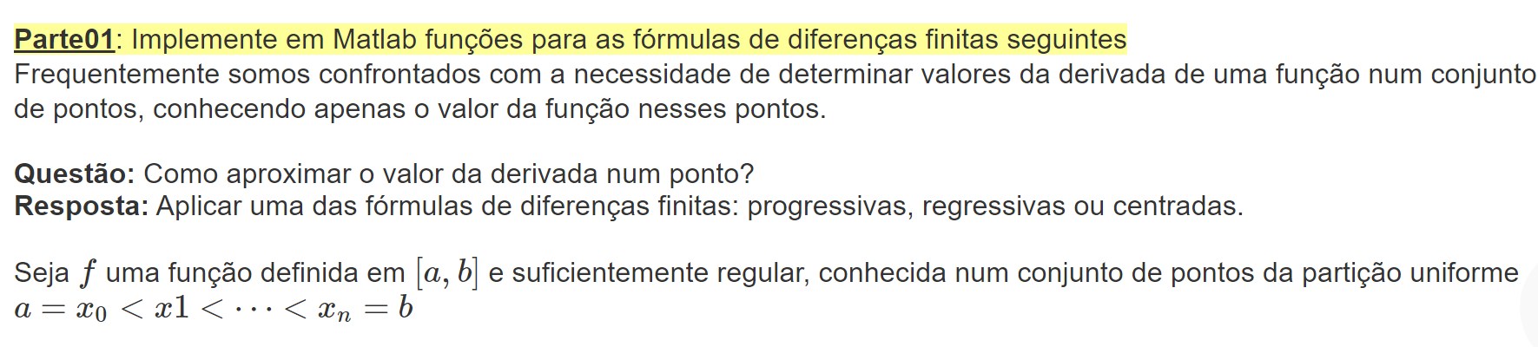

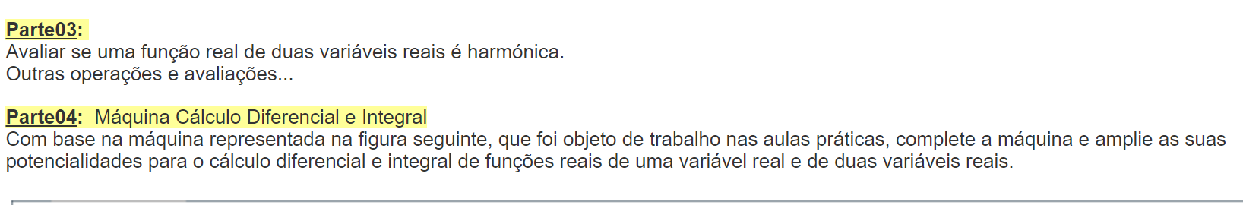

Este trabalho surge do âmbito da unidade curricular de Análise Matemática 2 do

curso de Engenharia Informática do Instituto Superior de Engenharia de Coimbra e

consiste na implementação em MATLAB de métodos de Derivação e Integração

Numérica.

O principal objetivo é a implementação de funções, através do desenvolvimento

de uma GUI em linguagem de programação MATLAB.

Para calcular uma derivada numericamente, utilizámos 6 fórmulas de diferenças divididas finitas: Progressivas (2 pontos), Regressivas (2 pontos), Progressivas (3 pontos), Regressivas (3 pontos), Centradas (3 pontos) e 2ª Derivada (3 pontos).

No caso do cálculo integral, calculado de forma numérica, foram implementadas 2 regras: a Regra dos Trapézios e a Regra de Simpson.

# 2. Métodos Numéricos para Derivação

# 

2.1. Fórmulas de Diferenças finitas em 2 pontos

O método mais simples para obter um valor aproximado da derivada é usar o método das diferenças finitas. Uma diferença finita é uma expressão do tipo , que ao ser dividida por , passa a ser designado de quociente das diferenças. A técnica das diferenças finitas tem como finalidade obter uma aproximação da derivada de uma função via fórmulas discretas que apenas requerem um conjunto finito de pares ordenados, designado da seguinte forma .

Nota: representa a derivada no matlab.

2.1.1. Progressivas

Fórmula:

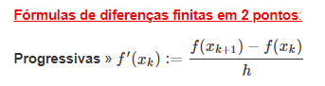

* Aproximação do valor da derivada em ;
* Valor da função na próxima abscissa;
* Valor da função na abscissa atual;
* Cálculo do passo.

Algoritmo:

1. Alocação de memória de x;
2. Definir o número de pontos a n;
3. Se forem inseridos 4 elementos, toma o valor de ;
4. Alocação de memória da derivada;
5. Para i de 1 a n-1, calcular o valor aproximado da derivada de , no ponto atual;
6. Cálculo do valor aproximado da derivada de , no ponto atual em n.

Função em MatLab:

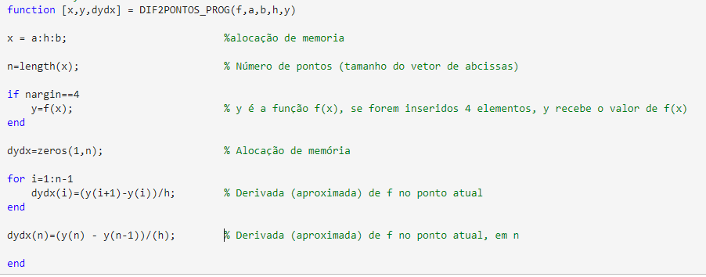

2.1.2. Regressivas

Fórmula:



* Aproximação do valor da derivada em ;
* Valor da função na abscissa atual;
* Valor da função na abscissa anterior;
* Cálculo do passo.

Algoritmo:

1. Alocação de memória de x;
2. Definir o número de pontos a n;
3. Se forem inseridos 4 elementos, toma o valor de ;
4. Alocação de memória da derivada;
5. Valor aproximado da derivada de no ponto atual, em 1;
6. Para i de 2 a n, calcular o valor aproximado da derivada de , no ponto atual;

Função em MatLab:

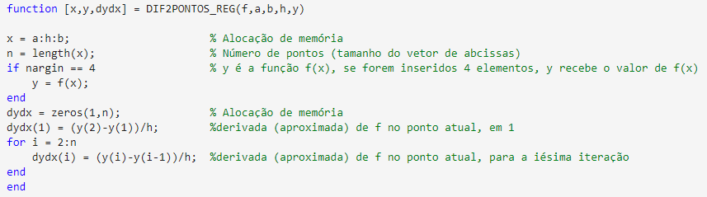

2.2. Fórmulas de Diferenças finitas em 3 pontos

2.2.1. Progressivas

Fórmula:

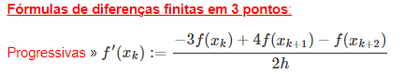

* Aproximação do valor da derivada em ;
* Valor da função na abscissa atual;
* Valor da função na abscissa seguinte;
* Valor da função em 2 abscissas a seguir;
* Cálculo do passo.

Algoritmo:

1. Alocação de memória de x;
2. Definir o número de pontos a n;
3. Se forem inseridos 4 elementos, toma o valor de ;
4. Alocação de memória da derivada;
5. Para i de 1 a n - 2, calcular o valor aproximado da derivada de , no ponto atual;
6. Cálculo do valor aproximado da derivada de , no ponto atual em n-1;
7. Cálculo do valor aproximado da derivada de , no ponto atual em n.

Função em MatLab:

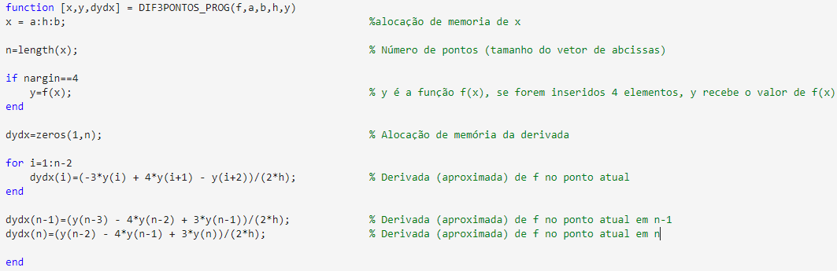

2.2.2. Regressivas

Fórmula:



* Aproximação do valor da derivada em ;
* Valor da função em 2 abscissas anteriores;
* Valor da função na abscissa anterior;
* Valor da função na abscissa atual;
* Cálculo do passo.

Algoritmo:

1. Alocação de memória de x;
2. Definir o número de pontos a n;
3. Se forem inseridos 4 elementos, toma o valor de ;
4. Alocação de memória da derivada;
5. Valor aproximado da derivada de no ponto atual, em 1;
6. Valor aproximado da derivada de no ponto atual, em 2;
7. Para i de 3 a n, calcular o valor aproximado da derivada de , no ponto atual.

Função em MatLab:

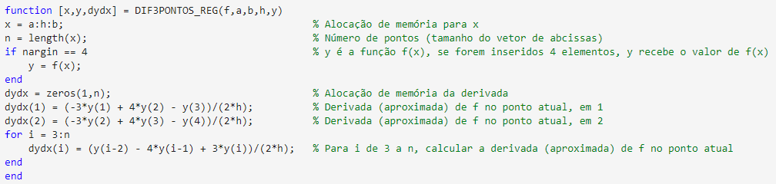

2.2.3. Centradas

Fórmula:



* Aproximação do valor da derivada em ;
* Valor da função na abscissa seguinte;
* Valor da função na abscissa anterior;
* Cálculo do passo.

Algoritmo:

1. Alocação de memória de x;
2. Definir o número de pontos a n;
3. Se forem inseridos 4 elementos, toma o valor de ;
4. Alocação de memória da derivada;
5. Valor aproximado da derivada de no ponto atual, em 1;
6. Para i de 2 a n - 1, calcular o valor aproximado da derivada de , no ponto atual;
7. Valor aproximado da derivada de no ponto atual, em n.

Função em MatLab:

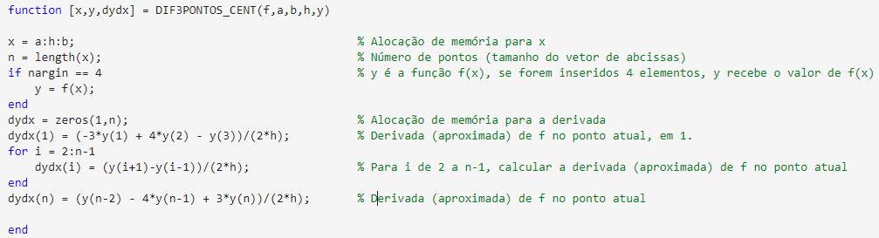

# 2.3. 2ª Derivada

Fórmula:

* Aproximação do valor da 2ª derivada em ;
* Valor da função na abscissa seguinte;
* Valor da função na abscissa atual;
* Valor da função na abscissa anterior;
* Cálculo do passo.

Algoritmo:

1. Alocação de memória de x;
2. Definir o número de pontos a n;
3. Se forem inseridos 4 elementos, toma o valor de ;
4. Alocação de memória da derivada;
5. Cálculo da primeira derivada nos pontos: x=a, x=a+h, x=a+2*h;
6. Cálculo da 2ª derivada no ponto x=a;
7. Para i de 2 a n - 1, calcular o valor aproximado da derivada de , no ponto atual;
8. Cálculo da primeira derivada nos pontos: x=b-2*h, x=b-h, x=b;
9. Cálculo da 2ª derivada no ponto x=b.

Função em MatLab:

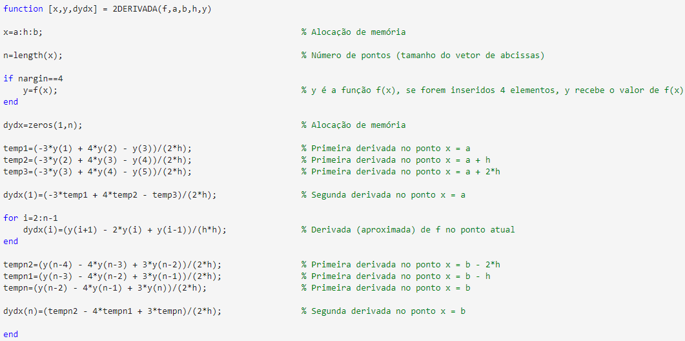

# 

# 3. Métodos Numéricos para Integração

# 

Na Matemática existe uma grande variedade de algoritmos cujo principal objetivo

é aproximar o valor de uma dada integral definida de uma função sem o uso de uma

expressão analítica para a sua primitiva.

Normalmente, estes métodos são constituídos pelas seguintes fases:

* Decomposição do domínio em subintervalos (um intervalo contido de

subintervalos);

* Integração aproximada da função de cada subintervalo;
* Soma dos resultados numéricos obtidos.
* Razões da necessidade de usar a integração numérica:
* Algumas funções não admitem uma primitiva de forma explícita;
* A primitiva da função é muito complicada para ser avaliada;
* Quando não se dispõe de uma expressão analítica para o integrando, mas

conhece-se os seus valores em um conjunto de pontos do domínio.

A Integração Numérica de uma função f(x) num intervalo [a, b] consiste no cálculo

da área delimitada por essa função, recorrendo à interpolação polinomial, como forma

de obtenção de um polinómio pn(x).

3.1. Regra dos Trapézios

A regra dos trapézios é um método de integração numérica usado para aproximar o integral definido e pode também ser visto como o resultado da média da parte esquerda e direita da soma de Riemann, e por vezes pode mesmo ser definido desta forma. Este método está dividido em 3 passos:

* Preencher a parte inferior da função (em cada subintervalo) com trapézios;
* Calcular as suas áreas;
* Somar os resultados do cálculo das várias áreas.

Quanto mais subintervalos existirem, mais precisa(certeira) é a sua aproximação.

Fórmula:

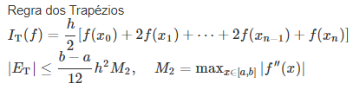

* ;
* Valor da função na abscissa x0;
* Valor da função na abscissa x1;
* Valor da função na abscissa anterior;
* Valor da função na abscissa atual;
* Cálculo do passo.

Algoritmo:

1. Cálculo do passo;
2. x toma o valor de a(primeira abscissa);
3. s inicializa a 0;
4. Para i de 1 a n - 1, somar o h com x, e somar s com f(x);
5. Cálculo da Regra dos Trapézios.

Função em Matlab:

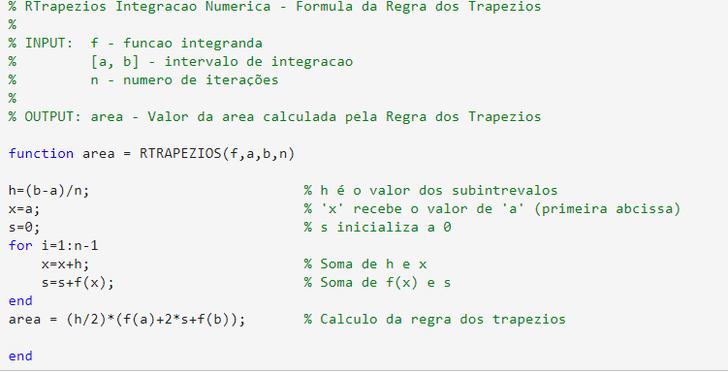

3.2 Regra de Simpson

A Regra de Simpson é um método de Integração Numérica utilizado para a

aproximação de integrais definidos e baseia-se em aproximar o integral definido pela

área sob arcos de parábola que interpolam a função.

Para conseguir uma melhor aproximação deve-se dividir o intervalo de integração

em intervalos mais pequenos, aplicar a fórmula de Simpson para cada um deles e somar

os resultados.

Fórmula:

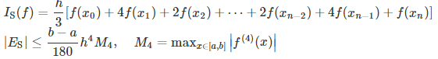

* Cálculo da regra de simpson;
* Valor da função na abscissa x0;
* Valor da função na abscissa x1;
* Valor da função na abscissa anterior;
* Valor da função na abscissa atual;
* Cálculo do passo;
* Número de subintervalos.

Algoritmo:

1. Cálculo do passo;
2. x toma o valor de a(primeira abscissa);
3. s inicializa a 0;
4. Para i de 1 a n - 1, somar o h com x, se i for par soma-se 2 vezes o valor de f(x) com s, e se for ímpar, soma-se 4 vezes o valor de f(x) com s;
5. Cálculo da Regra de Simpson.

Função em Matlab:

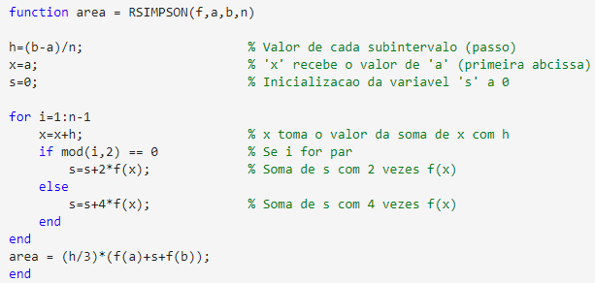

# 4.Exemplos de aplicação

# 4.1 Integração

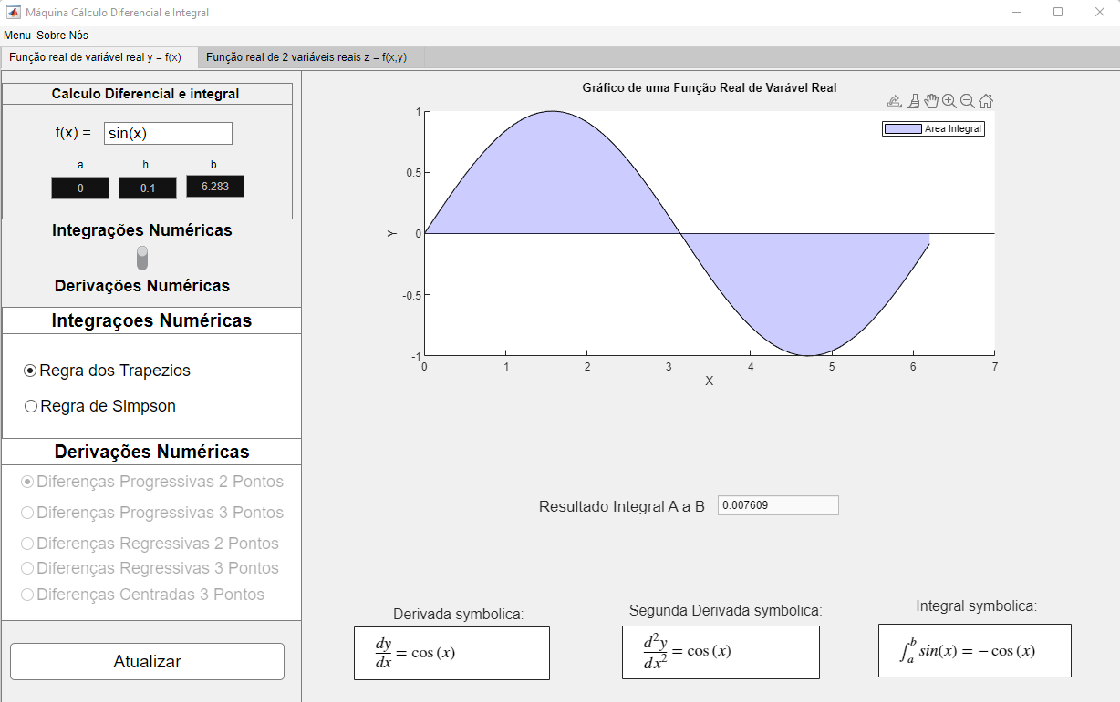

# 4.2 Derivação

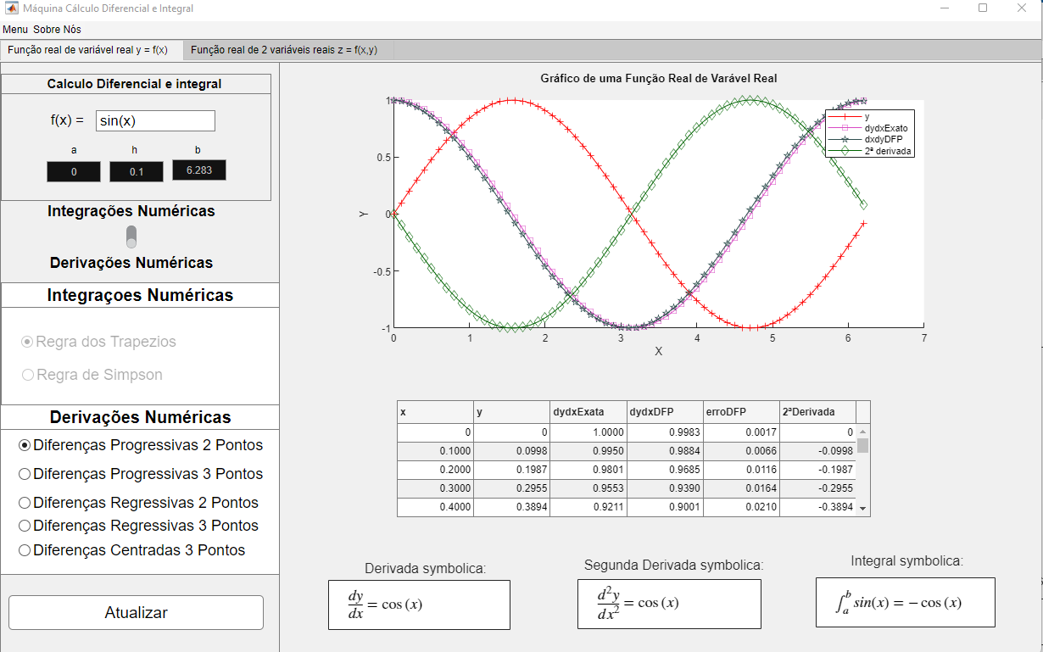

**4.3 Função real de 2 Variáveis Reais**

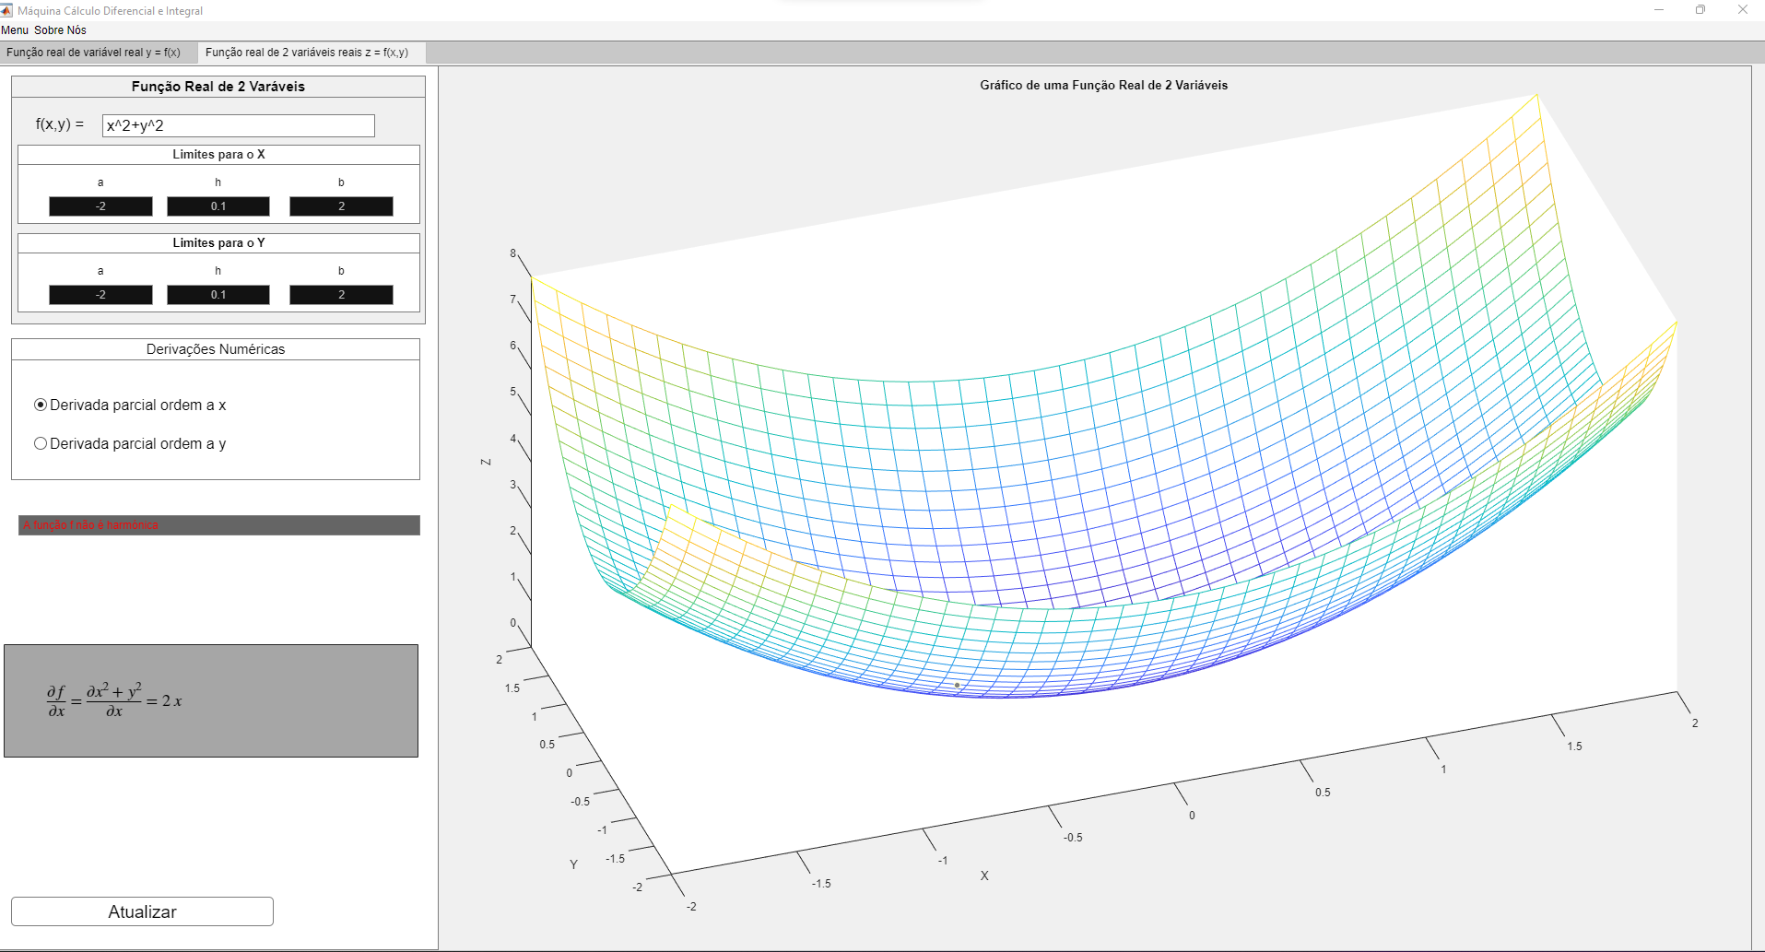

# 5. Conclusão

Com a elaboração deste trabalho concluímos que foram desenvolvidos bastantes conhecimentos sobre métodos numéricos e a aplicação dos mesmos. Para além da componente matemática que este trabalho possui, também se desenvolveu bastante conhecimento em programação com MatLab. O facto de lidar com os pequenos desafios e limitações que esta linguagem de programação nos proporciona desenvolveu também o nosso trabalho de investigação para resolução dos mesmos.

Ao contrário dos outros trabalhos, em que haviam métodos que se destacavam mais que outros, neste trabalho todos os métodos se portaram muito bem. Todas as fórmulas de diferenças finitas conseguiram aproximar-se bastante bem das soluções exatas calculadas com o MATLAB. A mesma coisa se aplica às regras implementadas, como a do Trapézio e a de Simpson. Ambas produziram resultados bastante interessantes.

# 6. Autoavaliação e heteroavaliação

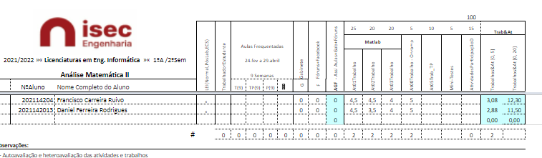

# 

# 

# 7. Bibliografia

<https://www.wolframalpha.com>

<https://www.math.tecnico.ulisboa.pt/~abravo/CI/notas_cdi_i-full.pdf>

<https://pt.wikipedia.org/wiki/An%C3%A1lise_num%C3%A9rica>

<https://www.math.tecnico.ulisboa.pt/~calves/cursos/RTrap.HTM>

<https://www.math.tecnico.ulisboa.pt/~calves/courses/integra/capiii33.html>

<https://www.mathworks.com/help/matlab/ref/diff.html>

<https://www.mathworks.com/help/symbolic/sym.int.html>

<https://www.mathworks.com/help/matlab/ref/area.html>

<https://pt.wikipedia.org/wiki/M%C3%A9todo_das_diferen%C3%A7as_finitas>

https://pt.wikipedia.org/wiki/Integração_numérica